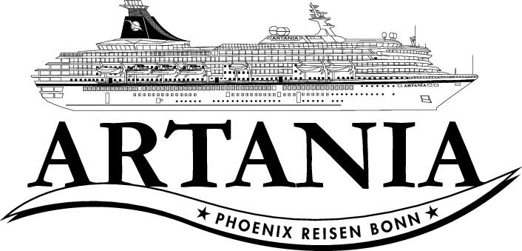

**Ausflugsbericht**

ART309 | 29.10.2022 - 07.11.2022

„Rund um Italien“

**Begleitung außer Phoenix**

Anja Hinnemann - Gruppenreiseleiterin

Marion Leichtl - Gruppenreiseleiterin

Udo Dreyer – Bordpfarrer

Hartmut Wilcken – Lektor

Hedwig Peters – Tageskünstlerin

Gabi Lübcke - Gruppenreiseleiterin

##### **So 30.10. Split / Dalmatien / Kroatien 13:00 - 21:00 Uhr**

**Split zu Fuß I ca. 2 Std. | 25,00 €**

Sie lernen eines der bedeutendsten antiken Bauwerke der Stadt kennen, den Diokletianpalast, der das Zentrum der Altstadt bildet. Es handelt sich um einen besonders gut erhaltenen antiken Baukomplex aus römischer Zeit, der seit 1979 zum UNESCO-Weltkulturerbe zählt. Heute sind hier zahlreiche Geschäfte untergebracht. Sie besuchen das Kellergewölbe des Palastes und gehen weiter zur Kathedrale St. Duje, benannt nach dem Schutzheiligen der Stadt. Das Goldene und Silberne Tor werden von außen besichtigt. Rückkehr zum Schiff.

Bitte beachten: Für Gäste mit eingeschränkter Beweglichkeit nicht geeignet. Begrenzte Teilnehmerzahl.

* Ausflug nach Plan

**Salona und Trogir I ca. 4,5 Std. | 41,00 €**

Fahrt in das nahegelegene Städtchen Solin, das ehemalige Salona, eine römische Hafenstadt, die bereits von den Griechen im 4. Jh. eingenommen wurde. Die Ausgrabungsstätte mit Funden alter Tempel, Bäder und Amphitheater ist die bedeutendste ihrer Art in Kroatien. Nach der Besichtigung fahren Sie weiter entlang der Kroatischen Riviera zur schönen, charmanten Stadt Trogir, welche auf einer kleinen vorgelagerten Insel liegt. Diese Insel ist durch eine Brücke mit dem Festland verbunden. Spaziergang durch die engen und schmalen Gassen, vorbei an pittoresken Steinhäusern, Kirchen und der Stadtmauer zur Hauptsehenswürdigkeit, der im 13. Jh. erbauten St. Laurentius-Kathedrale. Nach etwas Zeit zur freien Verfügung kehren Sie zum Schiff zurück.

Bitte beachten: Für Gäste mit eingeschränkter Beweglichkeit nicht geeignet.

* Ausflug nach Plan

**Kroatische Riviera I ca. 5 Std. | 59,00 €**

Busfahrt entlang der Kroatischen Riviera zur reizvollen Stadt Trogir, welche auf einer kleinen vorgelagerten Insel liegt. Diese Insel ist durch eine Brücke mit dem Festland verbunden. Spaziergang durch die engen und schmalen Gassen, vorbei an pittoresken Steinhäusern, Kirchen und der Stadtmauer zur Hauptsehenswürdigkeit, der im 13. Jh. erbauten St. Laurentius-Kathedrale. Nach etwas Freizeit für eigene Erkundungen fahren Sie weiter zu einer nahegelegenen alten Mühle, wo zu traditionellen Gesangsdarbietungen eine Erfrischung gereicht wird. Bevor Sie zurück zum Schiff fahren, gewinnen Sie während einer Rundfahrt Eindrücke der Stadt Split. Während des anschließenden Rundgangs sehen Sie den Diokletianpalast aus dem 3./4. Jh., Mittelpunkt des historischen Stadtteils, und genießen danach noch etwas Freizeit.

Bitte beachten: Für Gäste mit eingeschränkter Beweglichkeit nicht geeignet. Begrenzte Teilnehmerzahl.

* Ausflug nach Plan

**Krka-Nationalpark I ca. 4,5 Std. | 63,00 €**

Der Krka ist ein 72,5 km langer Fluss. Ein Großteil des Flussverlaufes befindet sich im Nationalpark Krka und ist daher geschützt. Im Nationalpark sind 860 Pflanzenarten, über 200 Tierarten sowie zahlreiche Amphibien, Reptilien und Insektenarten beheimatet. Ihr Ausflug führt Sie von Split aus zum schönsten Abschnitt des Nationalparks, dem Skradinski buk. Wasserfälle, Seen und Stromschnellen beherrschen die Landschaft, die man über einen Pfad erkundet. Teile der berühmten Winnetou-Filme wurden in dieser Umgebung gedreht. Ein Aussichtsplateau bietet spektakuläre Ausblicke und neben einer ethnologischen Ausstellung sehen Sie eine alte Mühle, die immer noch in Betrieb ist. Nach einer ca. 1-stündigen Führung genießen Sie etwa 1 Stunde Freizeit für eigene Erkundungen und kehren dann zum Schiff zurück.

Bitte beachten: Für Gäste mit eingeschränkter Beweglichkeit nicht geeignet. Begrenzte Teilnehmerzahl.

* Ausflugsdauer sollte auf 5 Stunden angepasst werden

**Trogir und Burni I ca. 5 Std. | 73,00 €**

Nach landschaftlich schöner Busfahrt erreichen Sie die Stadt Trogir, deren gesamtes Altstadtviertel 1997 zum Weltkulturerbe erklärt wurde. Trogir stellt einen gut erhaltenen, romanisch-gotischen Komplex dar mit Stadtmauer, Kirchen und einer Reihe von Wohnhäusern im Stil der Romanik, Gotik, Renaissance und des Barocks. Nach einem ausführlichen Rundgang haben Sie etwas Zeit für eigene Erkundungen. Anschließend schöne Landschaftsfahrt in das pittoreske Dorf Burni. Hier erleben Sie eine folkloristische Darbietung und kosten traditionelle Spezialitäten und lokalen Wein. Nach etwa 45 Minuten Aufenthalt fahren Sie zurück zum Schiff.

Bitte beachten: Begrenzte Teilnehmerzahl.

* Ausflug nach Plan

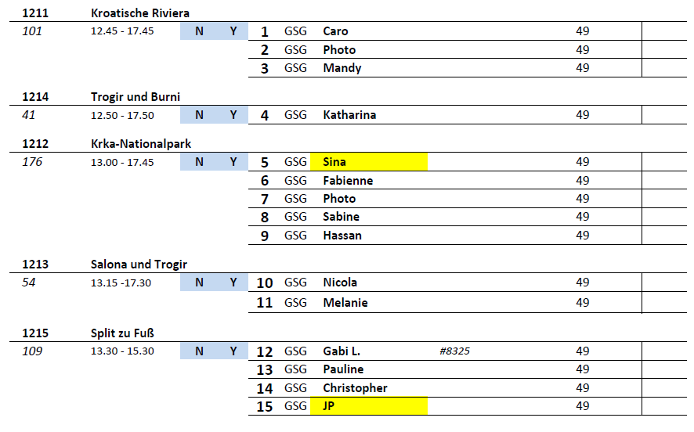

##### **Mo 31.10. Kotor / Montenegro 10:00 - 18:00 Uhr**

**Historischer Stadtrundgang I ca. 1,5 Std. | 19,00 €**

Kotor und die von hohen Bergen umrahmte Bucht ist die bekannteste Ferienregion Montenegros. Aufgrund der einmaligen Lage und der Vielzahl an kulturhistorischen Gebäuden wurde Kotor 1979 von der UNESCO zum Weltkultur- und -naturerbe ernannt. Während Ihres Spaziergangs durch die von einer 4,5 km langen Stadtmauer umgebenen mittelalterlichen Altstadt besichtigen Sie unter anderem die romanische Kathedrale St. Tryphon, deren Ursprung auf das 12. Jh. zurückgeht, und das Maritime Museum. Nach den Besichtigungen kehren Sie zum Schiff zurück.

Bitte beachten: Für Gäste mit eingeschränkter Beweglichkeit nicht geeignet.

* Ausflug nach Plan

**Kotor und Budva I ca. 4,5 Std. | 51,00 €**

Etwa 45-minütige Busfahrt in den malerischen Küstenort Budva. Spaziergang durch die von einer mittelalterlichen, denkmalgeschützten Stadtmauer umgebenen Altstadt mit ihren pittoresken Häusern und schmalen Gassen. Bei einem Erdbeben 1979 wurde die Altstadt fast vollständig zerstört und nach alten Plänen im venezianischen Stil rekonstruiert. Nach einem Rundgang haben Sie etwa 1 Std. Freizeit für eigene Erkundungen. Anschließend Rückfahrt nach Kotor. Während Ihres Spaziergangs durch die mittelalterliche Altstadt besichtigen Sie die romanische Kathedrale St. Tryphon, deren Ursprung auf das 12. Jh. zurückgeht, sowie das Maritime Museum. Anschließend Rückkehr zum Schiff.

Bitte beachten: Für Gäste mit eingeschränkter Beweglichkeit nicht geeignet.

* Ausflug nach Plan

**Kotor und Perast I ca. 4 Std. | 51,00 €**

Kurze Busfahrt zum etwa 12 km entfernten Städtchen Perast, das malerisch an der Bucht von Kotor liegt. Im 18. Jh. gab es hier vier Reedereien, die zusammen eine Handelsflotte von über 100 Schiffen unterhielten. Aus dieser Blütezeit stammen zahlreiche barocke Villen, Altersruhesitze der Kapitäne. Anschließend etwas Freizeit, bevor Sie per Boot zur künstlich angelegten Insel Gospa od Skrpjela ("St. Marien auf dem Felsen") übersetzen. Die Insel mit ihrer Kapelle ist ein bekannter Wallfahrtsort. Anschließend Rückfahrt per Boot und Bus nach Kotor, wo die Kathedrale St. Tryphon und das maritime Museum besichtigt wird, bevor es zum Schiff zurückgeht.

Bitte beachten: Für Gäste mit eingeschränkter Beweglichkeit nicht geeignet.

* Ausflug nach Plan

**Montenegro Rundfahrt I ca. 5,5 Std. mit Snack | 63,00 €**

Durch das malerische Hinterland fahren Sie in das kleine Dorf Njegusi, wo Sie mit landestypischen Köstlichkeiten und einem Gläschen Wein begrüßt werden. Anschließend Weiterfahrt nach Cetinje, bis 1918 Hauptstadt des Landes und heute noch Amtssitz des montenegrinischen Präsidenten. Hier besuchen Sie das Fürst-Nikola-Museum. Fürst Nikola baute einst den kleinen Ort zur modernen Hauptstadt Montenegros aus. Auf dem Rückweg nach Kotor Fotostopp mit Blick auf den Badeort Budva. Der malerische Ort liegt dem Festland vorgelagert und ist nur über eine schmale Landzunge zu erreichen.

Bitte beachten: Dieser Ausflug führt über Serpentinenstraßen auf eine Höhe von bis zu 1.100 m.

* Ausflug nach Plan

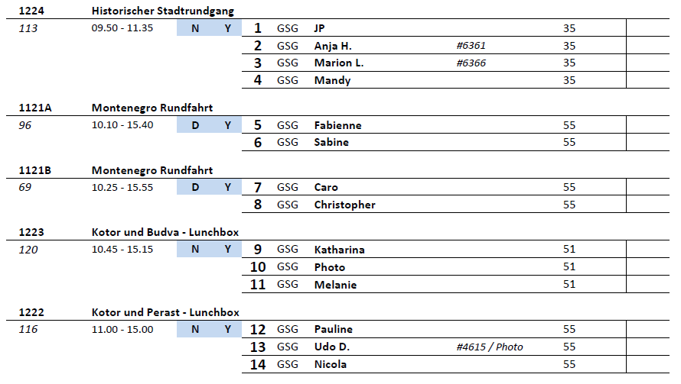

##### **Do 01.11. Kerkyra / Korfu / Griechenland 09:00 - 18:00 Uhr**

**Panoramafahrt Korfu I ca. 4 Std. | 31,00 €**

Sie fahren vom Hafen zunächst zur Westküste. Nach einer etwa 30-minütigen Landschaftsfahrt erreichen Sie eine Schnapsbrennerei, die Likör sowie weitere Produkte der auf Korfu beheimateten Frucht Kumquat herstellt. Ein Film informiert Sie über die Likörproduktion, und natürlich haben Sie auch die Möglichkeit zu einer Kostprobe. Weiterfahrt entlang der zerklüfteten, wildromantischen Küste bis nach Paleokastritsa, einem der bekanntesten Orte der Insel, malerisch an einer Kesselbucht gelegen. Fotostopp und Weiterfahrt nach Bella Vista, einem Aussichtspunkt auf dem Felshügel Arakli. Genießen Sie den Ausblick über die Insel und die türkisblaue Bucht, bevor Sie nach kurzer Fahrt das traditionelle Dorf Makrades erreichen. Hier haben Sie etwa 30 Minuten Zeit zur Verfügung, um individuell durch das Dorf zu bummeln oder gemütlich eine Tasse Kaffee zu trinken. Während der Rückfahrt sehen Sie die Halbinsel Kanoni sowie das malerische Inselchen Pontikonissi, die sogenannte "Mäuseinsel", die als eines der Wahrzeichen von Korfu gilt. Zum Abschluss passieren Sie die Altstadt Kerkyras, wo Sie die Architektur der schönen Villen sowie die byzantinischen Kirchen bewundern können. Sie passieren die alte und die neue Festung, den Esplanadeplatz und den Palast von St. Michael und St. George, bevor Sie zum Schiff zurückkehren.

* Bus Nr. 6: Bus musste wegen eines Defektes ausgetauscht werden, in der Wartezeit gab es Kuchen für die Gäste

**Paleokastritsa und Kerkyra I ca. 4 Std. | 31,00 €**

Der Ausflug beginnt mit einer schönen Landschaftsfahrt zur zerklüfteten, wildromantischen Westküste der Insel Korfu. Hier befindet sich das Örtchen Paleokastritsa mit seinen traumhaften Buchten und Kiesstränden, den Felsenkliffs und dem kristallklaren Wasser. Während Ihres etwa einstündigen individuellen Aufenthalts haben Sie die Möglichkeit z.B. durch die malerischen Gassen zu spazieren, genießen die frische Brise am Hafen oder machen sich auf den Weg zum Gipfel des nahegelegenen Berges, um einen Blick in das byzantinische Kloster Panagia Theotokas zu werfen. Weiterfahrt zur Inselhauptstadt Kerkyra.

Charakteristisch für die historische Altstadt sind die hohen Arkadenhäuser im venezianischen Baustil. Während eines Rundgangs besichtigen Sie die Kirche des St. Spiridon, Schutzpatron der Insel. Im Anschluss haben Sie etwas Freizeit für eigene Erkundungen. Während der Rückfahrt zum Schiff sehen Sie die Halbinsel Kanoni sowie das malerische Inselchen Pontikonissi, die sogenannte "Mäuseinsel", die als eines der Wahrzeichen von Korfu gilt.  
**Bitte beachten:** Für Gäste mit eingeschränkter Beweglichkeit nicht geeignet.

* In Paleokastritsa gibt es keine malerischen Gassen, bitte ändern!
* Bus Nr. 16: Fahrt nach Paleokastritsa dauert 45 min, anstatt 30 min. Rückfahrt nach Kerkyra sogar etwas länger
* Bus Nr. 14: Paleokastritsa ist nicht besonders sehenswert, in der Nebensaison ist dort fast alles geschlossen. Zusätzlich hat ein Kran den Weg zu dem eigentlichen Busparkplatz versperrt, sodass der Weg zu dem Strandbereich noch weiter war. Man konnte eine Bootsfahrt machen, die allerdings zusätzlich bezahlt werden musste.
* Bus Nr. 17: Guide Lambrini hat ununterbrochen und undeutlich gesprochen, sowie jeden Satz mehrfach wiederholt

**Achilleion, Kanoni und Kerkyra I ca. 4 Std. | 37,00 €**

Dieser  Ausflug  führt  zunächst  zum  Achilleion,  ehemalige Sommerresidenz der Kaiserin Elisabeth von Österreich, später von  Kaiser Wilhelm II. erworben. Wertvolle Decken- und Wandgemälde sowie persönliche Wertgegenstände und edles Mobiliar erinnern an vergangene Zeiten.

Sehenswert ist der weitläufige Park mit südtropischer Vegetation und vielen Skulpturen, u.a. der Statue des Achill. Sie fahren weiter zur Halbinsel Kanoni mit  schönem Ausblick auf die kleine Insel Pontikonissi.

Im Anschluss wird Kerkyra, die reizvolle Hauptstadt der Insel Korfu, besucht. In der historischen Altstadt sind die hohen Arkadenhäuser im venezianischen Baustil sowie Denkmäler vergangener Jahrhunderte sehenswert.Nach einem Rundgang haben Sie ein wenig Zeit zur freien Verfügung, um individuell durch die Gassen zu bummeln. Anschließend Rückfahrt zum Schiff.

**Bitte beachten:** Für Gäste mit eingeschränkter Beweglichkeit nicht geeignet.

* Ausflug wurde geändert, da das Achilleion zur Zeit restauriert wird und geschlossen ist. Es wurde in die Villa Mon Repos gefahren, die Gäste wurden vorab informiert
* Bus Nr. 12: Kenntnisse der Reiseleiterin war sehr gut, sie war allerdings unkooperativ

**Inselfahrt Korfu I ca. 7 Std. mit Essen | 63,00 €**

Während dieser Inseltour entdecken Sie zauberhafte Ecken sowie smaragdgrüne Landschaften und gewinnen einen Eindruck von den Schönheiten der Urlaubsinsel. Natürlich lernen Sie auch die kosmopolitische Insel-Hauptstadt näher kennen. Zunächst fahren Sie zur Halbinsel Kanoni und genießen von hier den schönen Blick auf das malerische Inselchen Pontikonissi, das berühmte Wahrzeichen von Korfu. Sie haben Gelegenheit, über einen Steg bis zum Kloster Vlacherna zu spazieren und Fotos zu machen. Weiterfahrt entlang der Bucht von Garitsa bis zur Altstadt von Korfu, in der Sie elegante venezianische Gebäude, Kirchen, mächtige Stadtmauern und malerische Gassen entdecken können. Besonders sehenswert sind die Esplanada, einer der schönsten Plätze Europas, sowie die Kirche des Heiligen Spiridon. Nach ein wenig Zeit zur freien Verfügung fahren Sie zum Felsenhügel Arakli (400 m) mit dem Aussichtspunkt "Bella Vista". Von hier genießen Sie den wunderbaren Ausblick auf Stadt und Insel. Anschließend nehmen Sie Ihr Mittagessen ein. Auf der Weiterfahrt passieren Sie Olivenhaine, Orangenplantagen und Mandelgärten. Im Dorf Acharavi legen Sie eine Kaffeepause ein, bevor Sie dann die Nordostküste entlangfahren, vorbei an Kassiopi, Kalami und Kouloura. Immer wieder bieten sich herrliche Ausblicke auf die Berge des griechischen Festlandes und Albaniens. Die abschließende Panoramafahrt entlang der Ostküste mit den zahlreichen malerischen Buchten wird Ihnen unvergesslich bleiben. Rückkehr zum Schiff.  
**Bitte beachten:** Sehr begrenzte Teilnehmerzahl.

* Bus Nr. 4: Es gibt keine Möglichkeit zum Kloster zu spazieren, da die Zeit dafür zu kurz ist, Fahrzeiten dauern etwas länger als bei uns angedacht

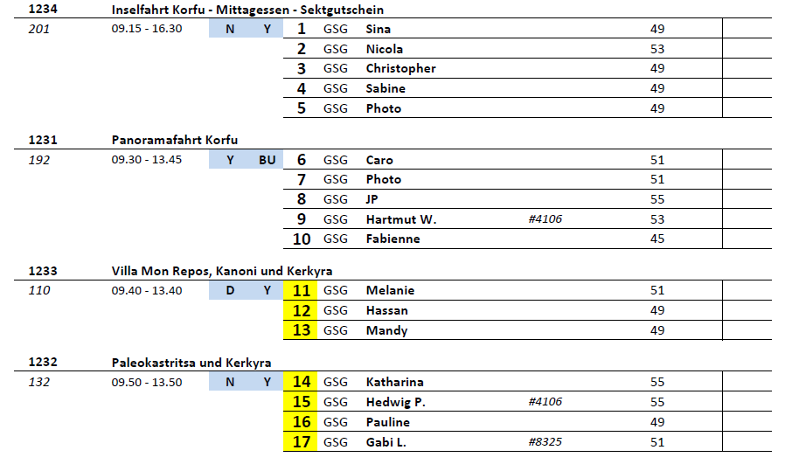

##### **Mi 02.11. Katakolon / Peloponnes / Griechenland 08:00 - 17:00 Uhr**

**Olympia und archäologisches Museum I ca. 4 Std. | 51,00 €**

Die Landschaftsfahrt zum ca. 30 km entfernten panhellenischen Heiligtum am Fuße des Fronosberges dauert etwa 40 Minuten. Olympia ist die Geburtsstätte der Olympischen Spiele. Der Rundgang durch die Ausgrabungen der antiken Stätte dauert ca. 1,5 Std. Sie sehen u.a. den Zeus- und Hera-Tempel, das Stadion, die Echo-Halle sowie die Palästra. Anschließend besuchen Sie das angrenzende Museum. Rückfahrt zum Schiff auf gleicher Strecke.

**Bitte beachten:**Besichtigungen ausschließlich zu Fuß. Für Gäste mit eingeschränkter Beweglichkeit nicht geeignet.

* Ausflug nach Plan

**Olympia und Weinverkostung I ca. 4 Std. mit Essen | 73,00 €**

Das kleine Fischerdorf Katakolon ist idealer Ausgangspunkt, um das antike Olympia zu besuchen. Nach etwa 40-minütiger Busfahrt erreichen Sie den Austragungsort der Olympischen Spiele in der Antike, idyllisch in einem fruchtbaren Tal gelegen. Der Ort galt zunächst als Heiligtum, bevor das Stadion erbaut wurde und die Spiele im Heiligen Bereich von Olympia ("Die Altis") stattfanden. Das Stadion bot rund 45.000 Zuschauern Platz. Besonders beeindruckende Monumente der Anlage sind der Zeustempel mit der Zeus-Statue aus Gold und Elfenbein, eines der Sieben Weltwunder der Antike, sowie der Heratempel, das Prytaneion und das Philippeion. Weiterfahrt zum Gutshof Magna Grecia, wo Sie der Besitzer mit einem Ouzo herzlich willkommen heißt. Dann haben Sie Gelegenheit, lokale Weine sowie Olivenöl mit delikaten Snacks zu kosten. Anschließend Rückfahrt nach Katakolon.

**Bitte beachten:**Für Gäste mit eingeschränkter Beweglichkeit nicht geeignet. Begrenzte Teilnehmerzahl.

* Ausflug nach Plan

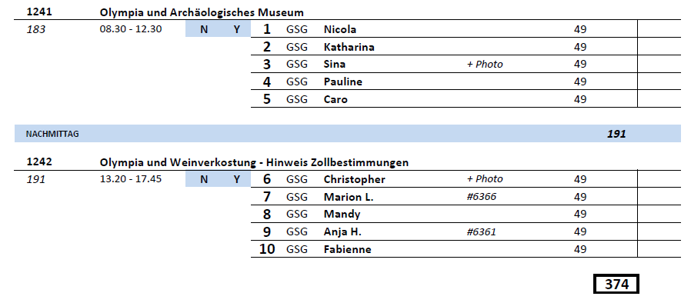

##### **Fr 04.11. Salerno / Amalfi Küste / Italien 08:00 - 17:00 Uhr**

**Transfer per Boot nach Amalfi I ca. 4 Std. | 35,00 €**

Mit einem Boot fahren Sie fast eine Stunde nach Amalfi. Die Stadt Amalfi erstreckt sich von der Küste in ein enges Tal hinein. Genießen Sie gut zwei Stunden Zeit für einen individuellen Bummel. Sehenswert sind die Marina und der Stadtbrunnen. Anschließend Rückfahrt nach Salerno.

**Bitte beachten:** Sehr begrenzte Teilnehmerzahl. Reiner Transfer, Ausflug ohne örtliche Reiseleitung.

* Bus Nr. 13: Die Bootsfahrt nach Amalfi konnte nicht planmäßig stattfinden, da das Wetter zu schlecht und der Seegang zu stark war. Auf dem Weg dorthin, haben sich einige Gäste übergeben und der Kapitän hat dann entschieden, dass sie zu einem anderen Ort, nach Cetara fahren. Das Anlegemanöver dort hat ca. 30 Minuten gedauert. Von 139 Gästen sind am Ende 110 Gäste mit dem Boot zurück mitgefahren, der Rest ist mit dem Taxi oder einem öffentlichen Bus gefahren. Dort haben die örtlichen Guides die Gäste unterstützt. In Cetara wurde das Wetter immer schlechter, sehr stürmisch und starker Regen. Die Rückfahrt war ebenfalls sehr abenteuerlich mit extremem Wellengang, sodass die Gäste unten im Boot und nicht mehr an Deck sitzen konnten. Die Grundstimmung bei den verbleibenden Gästen war soweit ganz gut.

**Sorrent individuell I ca. 5 Std. | 39,00 €**

Mit einem Bus fahren Sie etwa 1,5 Stunden von Salerno nach Sorrent am Golf von Neapel. Viele Schriftsteller und Maler haben die schöne kleine Stadt in Wort und Bild verewigt. Hier haben Sie etwa zwei Stunden Zeit für idnidviduelle Erkundungen, Spaziergänge und einen Bummel durch die kleinen Läden. Im Anschluss fahren Sie wieder etwa 1,5 Stunden zurück zum Schiff nach Salerno.

**Bitte beachten:** Keine Führung in Sorrent.

* Ausflug nach Plan

**Antikes Paestum I ca. 4,5 Std. | 73,00 €**

Etwa eine Stunde Fahrtzeit von Salerno entfernt liegt die von der UNESCO als Weltkulturerbe anerkannte Ruinenstätte Paestum. Die griechische Siedlung Poseidonia wurde etwa 600 v. Chr. gegründet und um 400 v. Chr. von den Lukanern erobert. Ab 273 v. Chr. wurde sie römische Kolonie und erhielt den Namen Paestum. Die Ruinen weisen sowohl griechische als auch römische Elemente auf. Darunter drei große dorische Tempel: der archaische Hera-Tempel, der Tempel der Athena und der beeindruckende Poseidon-Tempel. Weiterhin sind die Überreste eines römischen Amphitheaters und der römischen Stadtmauer erhalten. Nach der Besichtigung der Ausgrabungsstätte und des dazugehörigen Museums kehren Sie nach Salerno zum Schiff zurück.  
**Bitte beachten:** Für Gäste mit eingeschränkter Beweglichkeit nicht geeignet. Begrenzte Teilnehmerzahl. Festes Schuhwerk empfohlen.

* Ausflug konnte aufgrund mangelnder Teilnehmerzahl nicht stattfinden

**Die Ruinen von Herculaneum I ca. 4,5 Std. | 79,00 €**

Sie fahren etwa eine Stunde mit dem Bus zur Ausgrabungsstätte Herculaneum, eine antike Stadt, die wie Pompeji im Jahr 79 n.Chr. beim Ausbruch des Vesuvs unterging. Die Ausgrabungen begannen bereits im 16. Jh. Zu den interessantesten Entdeckungen zählen die Privathäuser und Villen, deren Innenausstattung teilweise erhalten geblieben ist. In manchen Häusern wurden römische Graffiti oder auch Brot, Getreide und Eierschalen entdeckt. Sehenswert sind weiterhin die Mosaikfußböden und die Hauswasserleitungen aus Blei. Nach etwa 2 Std. Besichtigung kehren Sie zum Schiff zurück.

**Bitte beachten:** Für Gäste mit eingeschränkter Beweglichkeit nicht geeignet. Festes Schuhwerk empfohlen.

* Ausflug nach Plan

**Pompeji I ca. 4,5 Std. | 83,00 €**

Sie fahren zur Ruinenstadt Pompeji. Die Stadt wurde 79 n. Chr. durch einen plötzlichen gewaltigen Ausbruch des Vesuvs verschüttet. Etwa 2 Std. spazieren Sie durch die freigelegte römische Stadt und erhalten dabei einen guten Eindruck von der frühzeitlichen römischen Wohnkultur. Anschließend etwas Freizeit, bevor Sie zum Schiff zurückkehren.  
**Bitte beachten:** Für Gäste mit eingeschränkter Beweglichkeit nicht geeignet. Festes Schuhwerk empfohlen.

* Ausflug nach Plan

**Sorrent und Pompeji I ca. 8 Std. mit Lunchbox | 93,00 €**

Sie fahren zur Ruinenstadt Pompeji. Die Stadt wurde 79 n. Chr. durch einen plötzlichen gewaltigen Ausbruch des Vesuvs verschüttet. Etwa 2 Std. spazieren Sie durch die freigelegte römische Stadt und erhalten dabei einen guten Eindruck von der frühzeitlichen römischen Wohnkultur. Anschließend etwas Freizeit und Weiterfahrt nach Sorrent am Golf von Neapel. Viele Schriftsteller und Maler haben die schöne kleine Stadt in Wort und Bild verewigt. Nach kurzer Rundfahrt genießen Sie etwas mehr als 2 Stunden Freizeit für eigene Erkundungen und einen Bummel durch die kleinen Läden. Rückfahrt zum Schiff.  
**Bitte beachten:** Für Gäste mit eingeschränkter Beweglichkeit nicht geeignet. Festes Schuhwerk empfohlen.

* Ausflug nach Plan

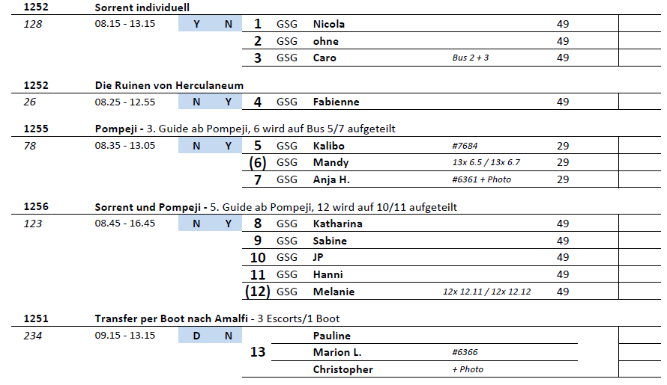

##### **Sa 05.11. Civitavecchia / Rom / Italien 08:00 - 20:00 Uhr**

**Rom individuell I ca. 9 Std. ohne Essen | 45,00 €**

Etwa 1,5 Stunden Transfer nach Rom, wo Sie fast 6 Std. Freizeit für eigene Erkundungen haben. Sie erhalten einen Stadtplan zur Orientierung. Anschließend gemeinsamer Rücktransfer zum Schiff nach Civitavecchia.

**Bitte beachten:** Der Transfer erfolgt ohne örtliche Reiseleitung. Haltestelle wird voraussichtlich nahe des historischen Zentrums an der Piazzale Washington/Piazzale Flaminio sein.

* Ausflug nach Plan

**Rom Panoramafahrt I ca. 5 Std. | 55,00 €**

Etwa 1,5-stündige Fahrt über die Autobahn nach Rom. Ihr örtlicher Reiseführer erwartet Sie in der Innenstadt und zeigt Ihnen vom Bus aus die wichtigsten Sehenswürdigkeiten des alten und neuen Roms: z.B. Kolosseum, Justizpalast, Konstantinsbogen, Circus Maximus, Santa Maria Maggiore, Piazza della Repubblica, Via Veneto, Villa Borghese Park sowie die Engelsburg und den Vatikan mit dem glanzvollen Petersdom. Keine Fotostopps mit Ausstieg geplant, der Bus passiert die Sehenswürdigkeiten nach Möglichkeit in gemäßigtem Tempo. Kurzer Toilettenstopp unterwegs.

* Bus Nr. 1: Guide Luca war sehr unfreundlich und unhöflich, nicht zu empfehlen.

**Tuscania mit Weinprobe I ca. 5 Std. | 55,00 €**

Vom Hafen aus fahren Sie etwa 40 Min. in den historischen Ort Tuscania mit etruskischer Vergangenheit. Wie Rom wurde Tuscania ursprünglich auf 7 Hügeln errichtet. Während eines etwa 2-stündigen Rundgangs besichtigen Sie die beiden schönen Kirchen Basilika San Pietro und Basilika Santa Maria Maggiore außerhalb der Stadtmauern. Im Anschluss fahren Sie in das Valle del Marta zu einem Weingut. Nach Besichtigung des kleinen angeschlossenen Museums genießen Sie eine Verkostung von drei verschiedenen Weinen. Dazu werden Ihnen lokale Spezialitäten gereicht. Nach insgesamt 1,5 Std. Aufenthalt Rückfahrt zum Schiff.

**Bitte beachten:** Für Gäste mit eingeschränkter Beweglichkeit nicht geeignet. Begrenzte Teilnehmerzahl.

* Ausflug nach Plan

**Ostia Antica I ca. 4,5 Std. | 75,00 €**

Mit dem Bus fahren Sie eine gute Stunde nach Ostia Antica und besichtigen die ca. 90 km südlich von Rom gelegene Ausgrabungsstätte der antiken Hafenstadt. Ostia wurde voraussichtlich im 4. Jh. v. Chr. als Militärlager gegründet, um Rom zu schützen und den Seehandel der Region zu kontrollieren. Schnell entwickelte sich das Lager zu einem der wichtigsten Hafenstädte des Römischen Reiches. Während Ihres gut 1,5-stündigen Rundgangs sehen Sie u.a. das Theater, das Forum und die Thermen des Neptun mit eindrucksvollen Mosaiken, Zeugnisse einer ehemals lebendigen und blühenden Handelsstadt. Nach kurzer Freizeit für eigene Erkundungen fahren Sie zurück zum Schiff.

**Bitte beachten:** Für Gäste mit eingeschränkter Beweglichkeit nicht geeignet.

* Ausflug nach Plan

**Rom zu Fuß I ca. 10 Std. mit Essen | 85,00 €**

Knapp 2-stündige Fahrt über die Autobahn nach Rom. Ihr örtlicher Reiseführer erwartet Sie in der Innenstadt. Ihr Rundgang startet am Kolosseum (Außenbesichtigung) und führt Sie zum Konstantinsbogen und Forum Romanum, der Verbindung zwischen dem Kolosseum und der Piazza Venezia mit dem imposanten Denkmal des ersten Königs von Italien, Vittorio Emanuele II. Unterwegs passieren Sie die Foren Nerva, Cäsar und Trajan und bewundern den beeindruckenden Palatin-Hügel. Über die Via Plebescito gelangen Sie zur Piazza de la Rotonda und zum berühmten Pantheon. Mittagessen in einem lokalen Restaurant. Nachmittags geht es weiter zum Trevi-Brunnen, dem bekanntesten Brunnen Roms, und zur Piazza di Spagna. Falls es die Verkehrsverhältnisse erlauben, werden auf der Rückfahrt noch der Petersdom und die Engelsburg passiert.

**Bitte beachten:** Für Gäste mit eingeschränkter Beweglichkeit nicht geeignet. Fußweg insgesamt ca. 5 Std. Festes, bequemes Schuhwerk empfohlen.

* Bus Nr. 13: die Gäste hätten gerne etwas mehr Freizeit gehabt

**Rom und Vatikan I ca. 10 Std. mit Essen | 99,00 €**

Knapp 2-stündige Fahrt über die Autobahn nach Rom. Ihr örtlicher Reiseführer erwartet Sie in Rom und zeigt Ihnen während einer kurzen Panoramafahrt vom Bus aus die wichtigsten Sehenswürdigkeiten: z.B. Kolosseum, Forum Romanum, Circus Maximus und Piazza Venezia. Der anschließende ca. 2-stündige Rundgang durch die Stadt führt am Trevi-Brunnen vorbei zum Pantheon (Außenbesichtigung) und der Piazza Colonna. Mittagessen in einem zentral gelegenen Restaurant. Am Nachmittag besichtigen Sie den Petersdom im Vatikan individuell. Anschließend Rückfahrt zum Schiff.  
**Bitte beachten:** Für Gäste mit eingeschränkter Beweglichkeit nicht geeignet. Festes Schuhwerk empfohlen. Kleidervorschrift Petersdom: Knie und Schultern bedeckt, Mitnahme von großen Taschen in den Dom nicht gestattet. Warteschlangen sind zu erwarten. Der Petersdom kann auch kurzfristig aufgrund von Feierlichkeiten/Gottesdiensten geschlossen werden.

* Ausflug nach Plan

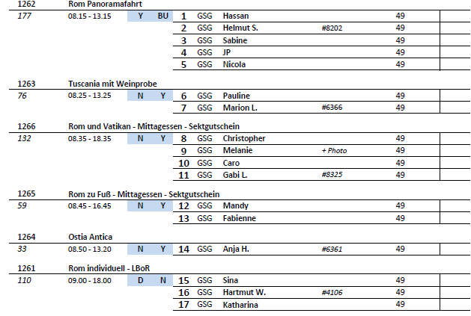

##### **So 06.11. Livorno / Italien 08:00 - 23:00 Uhr**

**Pisa I ca. 4 Std. | 57,00 €**

Nach etwa 45-minütigem Transfer erreichen Sie Pisa, im Mittelalter eine führende See- und Handelsstadt. Nach Ankunft lernen Sie bei einem geführten Rundgang die Hauptsehenswürdigkeiten kennen. Sie passieren interessante Gebäude und erreichen die Piazza dei Miracoli. Der "Platz der Wunder" ist wohl einer der berühmtesten Plätze weltweit und seit 1987 auf der Liste des UNESCO-Weltkulturerbes. Hier besichtigen Sie den Dom Santa Maria Assunta sowie das Baptisterium (die größte Taufkirche weltweit) und sehen den berühmten Schiefen Turm. Genießen Sie im Anschluss eine Stunde Freizeit für individuelle Erkundungen. Dann spazieren Sie durch die Stadt zurück zum Parkplatz, wo Ihr Bus Sie für die Rückfahrt zum Schiff bereits erwartet.  
**Bitte beachten:** Für Gäste mit eingeschränkter Beweglichkeit nicht geeignet. Begrenzte Teilnehmerzahl.Der Schiefe Turm von Pisa kann aus Sicherheitsgründen nicht mehr von innen besichtigt werden. Bei Feierlichkeiten im Baptisterium kann keine Innenbesichtigung erfolgen.

* Ausflug nach Plan

**Pisa mit Bus und Bimmelbahn I ca. 4 Std. | 51,00 €**

Nach etwa 45-minütigem Bustransfer erreichen Sie Pisa, im Mittelalter eine führende See- und Handelsstadt. Sie steigen in eine Bimmelbahn um und lernen während einer Rundfahrt die Hauptsehenswürdigkeiten kennen. Sie passieren interessante Gebäude entlang des Arno-Flusses sowie die malerische Piazza dei Cavalieri und erreichen die Piazza dei Miracoli. Der "Platz der Wunder" ist wohl einer der berühmtesten Plätze weltweit und seit 1987 auf der Liste des UNESCO-Weltkulturerbes. Hier sehen Sie den Dom Santa Maria Assunta, das Baptisterium (die größte Taufkirche weltweit) sowie den Schiefen Turm (keine Innenbesichtigungen). Genießen Sie 1,5 Std. Freizeit für individuelle Erkundungen. Dann geht es per Bimmelbahn durch die Stadt zurück zum Parkplatz, wo Ihr Bus Sie für die Rückfahrt zum Schiff bereits erwartet.  
**Bitte beachten:** Begrenzte Teilnehmerzahl. Der Schiefe Turm von Pisa kann aus Sicherheitsgründen nicht mehr von innen besichtigt werden.

* Bus Nr. 1: Hinfahrt war die Bahn zu eng, auf der Rückfahrt gab es zum Glück eine andere Bahn. Für Gäste mit Rückenproblemen nicht geeignet.

**Florenz I ca. 9 Std. mit Lunchbox | 71,00 €**

Sie fahren etwa 2 Stunden per Bus nach Florenz (über Autobahn, mit kurzem Stopp unterwegs). Nach Ankunft unternehmen Sie einen 2,5 stündigen geführten Rundgang durch die "Geburtsstadt der Renaissance". Sie besichtigen u.a. die Kathedrale Santa Maria del Fiore (besser bekannt als der Dom), den großartigen Glockenturm von Giotto aus dem 14. Jh., das romanische Baptisterium mit den schönen Bronzetüren von Ghiberti sowie die Piazza della Signoria, die vom "Alten Palast" und den Uffizien dominiert wird. Nach dem Rundgang haben Sie etwa 2,5 Stunden Zeit zur freien Verfügung für weitere Erkundungen bzw. für Ihr individuelles Mittagessen. Rückfahrt zurück zum Schiff.   
**Bitte beachten:** Für Gäste mit eingeschränkter Beweglichkeit nicht geeignet. Begrenzte Teilnehmerzahl. Viele Wege führen größtenteils über Kopfsteinpflaster.

* Ausflug nach Plan

**Lucca und Pisa I ca. 8 Std. mit Lunchbox | 81,00 €**

Sie fahren etwa  1 Std. in die Stadt Lucca. Nach Ankunft unternehmen Sie einen etwa 2-stündigen Rundgang, bei dem Sie u.a. die aus massiven roten Backsteinmauern erbauten eindrucksvollen Verteidigungsanlagen aus der Renaissance sehen, weiterhin die Kirche San Michele mit prächtiger romanischer Fassade, den Guinigi-Turm der gleichnamigen Herrscherfamilie aus dem 15.Jh. sowie das römische Amphitheater, das von mittelalterlichen Häusern umgeben ist. Sie besichtigen die Kathedrale St. Martino aus dem ausgehenden 12.Jh., bevor Sie dann gut 1 Std. Zeit zur freien Verfügung haben für einen Bummel durch die Einkaufsstraßen von Lucca bzw. für Ihr individuelles Mittagessen. Am frühen Nachmittag fahren Sie dann weiter mit dem Bus nach Pisa. Hier unternehmen Sie einen geführten 1-stündigen Rundgang und sehen u.a. den Campo dei Miracoli, einen der schönsten Plätze der Welt, und die Kathedrale aus dem 13.Jh. mit dem runden Marmorbaptisterium, das zwischen 1153 und 1278 erbaut wurde. Natürlich sehen Sie auch den berühmten Schiefen Turm von Pisa. Nach ein wenig Zeit zur freien Verfügung fahren Sie wieder zurück nach Livorno zum Schiff.   
**Bitte beachten:** Für Gäste mit eingeschränkter Beweglichkeit nicht geeignet. Begrenzte Teilnehmerzahl. Wege führen größtenteils über Kopfsteinpflaster.

* Ausflug nach Plan

**Pisa und Weinverkostung I ca. 6,5 Std. mit Essen | 83,00 €**

Sie fahren knapp 1 Std. nach Pisa und unternehmen einen geführten Rundgang, der am Campo dei Miracoli, einem der schönsten Plätze der Welt, startet. Sie sehen die Kathedrale aus dem 13.Jh. und das runde Marmorbaptisterium, das zwischen 1153 und 1278 erbaut wurde. Natürlich haben Sie auch Gelegenheit, den berühmten Schiefen Turm von Pisa zu bewundern. Danach haben Sie Zeit zur freien Verfügung für einen Bummel. Weiterfahrt nach Torre a Cenaia, wo Sie ein Weingut besuchen. Hier erfahren Sie, wie toskanische Weine hergestellt werden, und haben Gelegenheit, Weine zu verkosten und dazu ein typisch toskanisches Mittagessen zu genießen. Zum Abschluss werden  Cantuccini Gebäck und süßer Dessertwein serviert. Nach dem etwa 2-stündigen Aufenthalt fahren Sie wieder zurück nach Livorno.

**Bitte beachten:** Für Gäste mit eingeschränkter Beweglichkeit nicht geeignet. Begrenzte Teilnehmerzahl. Wege führen größtenteils über Kopfsteinpflaster.

* Ausflug nach Plan

**Pisa und Florenz I ca. 10 Std. mit Lunchbox | 83,00 €**

Nach ca. 45-minütiger Busfahrt erreichen Sie Pisa. Das Stadtzentrum besteht aus 4 historischen Vierteln, die sich bis in den Norden zur Piazza dei Miracoli, dem "Platz der Wunder", erstrecken. Hier haben Sie etwa eine Stunde Freizeit, bei der nicht nur der Schiefe Turm zu eigenen Erkundungen oder Souvenirkäufen einlädt. Anschließend Weiterfahrt über die Autobahn nach Florenz. Während eines Rundgangs sehen Sie die Hauptsehenswürdigkeiten der Stadt. Hierzu gehören der Dom, Giottos Glockenturm, das alte Baptisterium mit den Bronzetüren, die Piazza Signoria sowie die berühmte Ponte Vecchio. Die Außenbesichtigung der Santa Croce Kirche, Begräbnisstätte Michelangelos, rundet die Erkundung ab. Nach etwa 2 Std. Freizeit im Stadtzentrum Rückfahrt nach Livorno.  
**Bitte beachten:**Für Gäste mit eingeschränkter Beweglichkeit nicht geeignet. Der Schiefe Turm von Pisa kann aus Sicherheitsgründen nicht mehr von innen besichtigt werden. Die Innenstadt von Florenz ist verkehrsfreie Zone. Keine Innenbesichtigungen vorgesehen. Festes Schuhwerk empfohlen. Begrenzte Teilnehmerzahl.

* Bus Nr. 4: Kabinen 7214, 7204 und 7348 haben sich über den Guide (Monica) beschwert, sie habe wenig Informationen gegeben und schlecht deutsch gesprochen.

Generell war der Guide sehr unkooperativ und ist nicht zu empfehlen, die Zusammenarbeit war schwierig,

**San Gimignano und Weinverkostung I ca. 8 Std. mit Essen | 99,00 €**

Sie fahren auf malerischer Strecke etwa 1,5 Std. in die toskanische Kleinstadt San Gimignano mit Stadtmauern und mittelalterlichen Türmen, die zum UNESCO-Weltkulturerbe zählen. Sie unternehmen einen etwa 1,5 stündigen geführten Rundgang und sehen mittelalterliche Architektur, die Porta San Giovanni, die Piazza della Cisterna mit ihrem Fischgrätenmuster und die Piazza del Duomo mit beeindruckenden Gebäuden. Nach ein wenig Zeit zur freien Verfügung fahren Sie zum Anwesen San Donato, wo Ihnen ein Mittagessen in Buffetform serviert wird und Sie eine Wein-Verkostung genießen. Nach dem 2-stündigen Aufenthalt fahren Sie wieder zurück zum Schiff.

**Bitte beachten:**Für Gäste mit eingeschränkter Beweglichkeit nicht geeignet. Begrenzte Teilnehmerzahl. Wege führen größtenteils über Kopfsteinpflaster.

* Ausflug nach Plan

